После регистрации в личном кабинете, если Ваш адрес не получен автоматически, необходимо перевести настройки на автоматическое получение ip в свойствах сетевой карты вручную, процесс этот заключается в следующем:
При наличии иконки сетевого соединения в панели задач (возле часов) нажмите на нее правой клавишей мыши для вызова всплывающего меню и выберите пункт «Открыть центр управления сетями и общим доступом», как показано на рисунке 1.
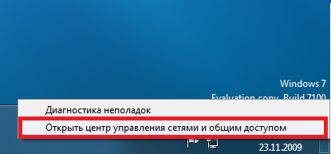
Рис. 1
Если же иконка сетевого соединения в панели задач отсутствует, нажмите кнопку пуск, далее выберите пункт «Панель управления», в открывшемся окне выберите пункт «Сеть и Интернет», а затем «Центр управления сетями и общим доступом».
В открывшемся окне нажмите пункт «Изменение параметров адаптера» как показано на рисунке 2.
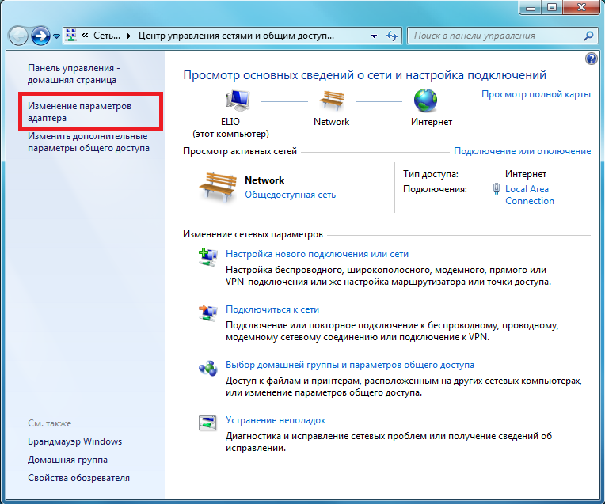
Рис. 2
В открывшемся окне со списком сетевых подключений вашего компьютера нажмите правой клавишей мыши на пункте «Подключение по локальной сети» и в появившемся меню выберите пункт «Свойства» как показано на рисунке 3.
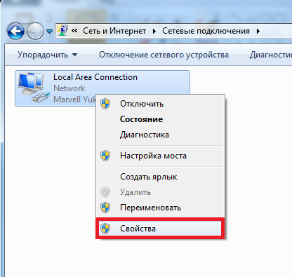
Рис. 3
Откроется диалоговое окно «Свойства подключения по локальной сети», в списке компонентов выделите левой клавишей мыши пункт «Протокол Интернета версии 4 (TCP/IPv4)» и нажмите кнопку «Свойства», как показано на рисунке 4.
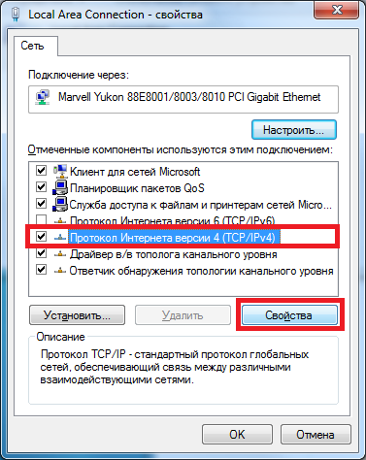
Рис. 4
В открывшемся диалоговом окне «Свойства» поставьте переключатель на пункт «Получить IP-адрес автоматически» и «Получить адрес DNS-сервера автоматически» », как показано на рисунке 5.
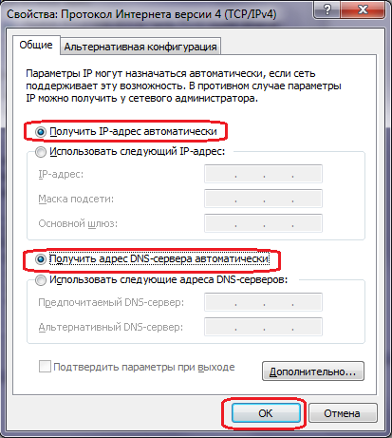

Рис. 5
После того как маркеры выбраны, жмем кнопку Ок применяем параметры, на этом изменения настроек для получения ip автоматически закончено.

